

ЭРҮҮЛ МЭНДИЙН БАЙГУУЛЛАГУУДЫН
ЭРҮҮЛ МЭНДИЙН ТУСЛАМЖ ҮЙЛЧИЛГЭЭНИЙ
ЧАНАРЫН ҮЗҮҮЛЭЛТИЙН ХЭРЭГЖИЛТЭД ХИЙСЭН
ХЯНАЛТ-ШИНЖИЛГЭЭ, ҮНЭЛГЭЭНИЙ ТАЙЛАН
(2024 оны эхний хагас жилийн байдаар)

2023 он
ЭРҮҮЛ МЭНДИЙН БАЙГУУЛЛАГУУДЫН
ЭРҮҮЛ МЭНДИЙН ТУСЛАМЖ ҮЙЛЧИЛГЭЭНИЙ ЧАНАРЫН ҮЗҮҮЛЭЛТИЙН ХЭРЭГЖИЛТЭД ХИЙСЭН ХЯНАЛТ-ШИНЖИЛГЭЭ,
ҮНЭЛГЭЭНИЙ ТАЙЛАН
(2024 оны эхний хагас жилийн байдаар)

Нэг. Хяналт-шинжилгээ, үнэлгээний зорилго

Эрүүл мэндийн яамны харьяа агентлаг, төрөлжсөн мэргэшлийн эмнэлэг, тусгай мэргэжлийн төв, аймаг нийслэлийн Эрүүл мэндийн газар, Бүсийн оношилгоо эмчилгээний төвийн эрүүл мэндийн тусламж үйлчилгээний чанарын үзүүлэлтийн хэрэгжилтэд 2024 оны эхний хагас жилийн байдлаар хяналт-шинжилгээ, үнэлгээ хийж хүрсэн түвшинг тогтоон, гүйцэтгэлийн үр дүн, үр нөлөөг нэмэгдүүлэх, хариуцлагыг сайжруулах, удирдлагыг бодит мэдээлэл, санал зөвлөмжөөр хангахад оршино.

Хоёр. Хяналт-шинжилгээ, үнэлгээний арга зүй

Эрүүл мэндийн байгууллагын тусламж үйлчилгээний чанарын үзүүлэлтийн хэрэгжилтийг үнэлэхдээ Монгол Улсын Засгийн газрын 2020 оны “Бодлогын баримт бичгийн хэрэгжилт, захиргааны байгууллагын үйл ажиллагаанд хяналт-шинжилгээ, үнэлгээ хийх нийтлэг журам батлах тухай” 2020 оны 206 дугаар тогтоол, 2021 оны “Тогтоолын хавсралтад нэмэлт өөрчлөлт оруулах тухай 374 дүгээр тогтоол, Эрүүл мэндийн сайдын 2022 оны “Эрүүл мэндийн салбарын үйл ажиллагаанд хяналт-шинжилгээ, үнэлгээ хийх нийтлэг журам батлах тухай” А/346 дугаар тушаалыг үндэслэн гүйцэтгэлээ. Үнэлгээг харьяа агентлаг, төрөлжсөн мэргэшлийн эмнэлэг, тусгай мэргэжлийн төвүүд, аймаг нийслэлийн Эрүүл мэндийн газар, Бүсийн оношилгоо, эмчилгээний төвөөс ирүүлсэн чанарын үзүүлэлтийн тайлан болон Эрүүл мэндийн хөгжлийн төвийн статистикийн сарын мэдээ, тайланг
үндэслэн гүйцэтгэсэн болно.

Гурав. Хяналт-шинжилгээ, үнэлгээний дүн

3.1 Харьяа байгууллагуудын эрүүл мэндийн тусламж, үйлчилгээний
чанарын үзүүлэлтийн биелэлт

Эрүүл мэндийн сайдын 2022 оны А/346 дугаар тушаалаар батлагдсан “Эрүүл мэндийн салбарын үйл ажиллагаанд хяналт-шинжилгээ, үнэлгээ хийх нийтлэг журам”-ын 3 дугаар хавсралтын 3.8-д тусгагдсан “Төрөлжсөн мэргэшлийн эмнэлэг, тусгай мэргэжлийн төв, Бүсийн оношилгоо, эмчилгээний төвийн эрүүл мэндийн тусламж үйлчилгээний чанарын үзүүлэлт”-ийн дагуу үндсэн шалгуур үзүүлэлт болон байгууллага тус бүрийн өвөрмөц үзүүлэлтийг харгалзан үнэлсэн болно.
Үнэлгээгээр харьяа байгууллагуудын эрүүл мэндийн тусламж үйлчилгээний дундаж хувь 63.2% буюу “тодорхой үр дүнд хүрсэн” гэж үнэлэгдлээ. Эрүүл мэндийн яамны харьяа агентлаг, төрөлжсөн мэргэшлийн эмнэлэг, тусгай мэргэжлийн төв, Бүсийн оношилгоо эмчилгээний төвөөс эрүүл мэндийн тусламж үйлчилгээ үзүүлж буй ортой 19 эмнэлэг, оргүй 8 байгууллага байгаа ба ортой эмнэлгүүдээс чанарын үзүүлэлтээр УГТЭ 71.0%-тай буюу хамгийн өндөр үнэлэгдсэн бол Орхон аймаг дахь БОЭТ 55.4% буюу хамгийн бага чанарын үзүүлэлттэй байна. Оргүй байгууллагуудаас ЦССҮТ 76.2%-ийн чанарын үзүүлэлттэй байсан бол ЭМДЕГ 17.6% буюу хамгийн бага чанарын үзүүлэлттэй үнэлэгдлээ.

Зураг 1. Харьяа байгууллагуудын эрүүл мэндийн тусламж үйлчилгээний чанарын үзүүлэлт (2024 оны хагас жилийн байдлаар)

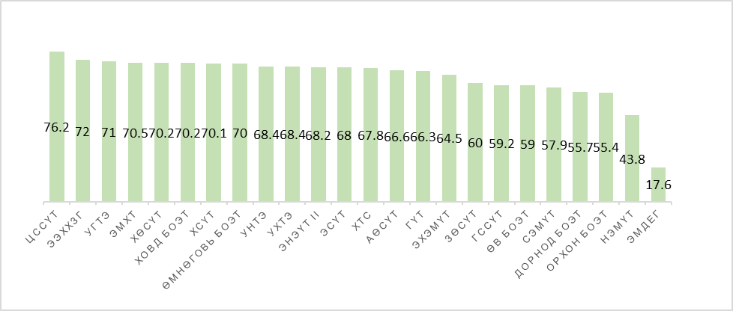

- Эрүүл мэндийн тусламж үйлчилгээний чанарын үзүүлэлтээс харахад улсын хэмжээний үйлчилгээтэй 12 төрөлжсөн мэргэшлийн эмнэлгийн хоног болоогүй нас баралт /8-24 цагийн дотор/ 23.8 хувь буюу өнгөрсөн оны мөн үеэс 0.1 хувиар буурсан боловч УНТЭ, ХӨСҮТ, ХСҮТ, СЭМҮТ, ЭНЭҮТ-II, Нийслэлийн эрүүл мэндийн байгууллагуудад нэмэгдсэн бол УГТЭ, ГССҮТ-д буурсан үзүүлэлтэй байна.
- Эрүүл мэндийн тусламж үйлчилгээний чанарын үзүүлэлт болох үндсэн оношийн зөрүү 2024 оны эхний хагас жилд ГССҮТ, УГТЭ, ХӨСҮТ, ЭХЭМҮТ, ЭНЭҮТ-д бүртгэгдсэн байна.
- Харин давтан хагалгаа хийгдсэн үзүүлэлт өмнөх оны мөн үеэс Ховд аймаг дахь БОЭТ-д буурсан бол Орхон, Дорнод аймгууд дахь БОЭТ-д өссөн, Өмнөговь аймаг дахь БОЭТ-д бүртгэгдээгүй байна. Мэс заслын дараах хүндрэлийн үзүүлэлт УНТЭ, ХӨСҮТ, Орхон, Өвөрхангай аймгууд дахь БОЭТ-д өмнөх оны мөн үеэс тус тус нэмэгдсэн үзүүлэлтэй байгаа зэргээс үзэхэд цаашид эмч мэргэжилтнүүдийн бэлэн мэдлэг, ур чадвар, дадлыг сайжруулах талаар эмнэлгүүд тодорхой үе шаттай арга хэмжээ авч хэрэгжүүлэх, эрүүл мэндийн байгууллагуудын удирдлага зохион байгуулалтыг улам сайжруулах шаардлагатайг харуулж байна.
- Үндэсний лавлагаа төвүүд нь улсын хэмжээний мэдээ мэдээлэл, тоо баримтыг нэгтгэн төвлөрүүлэх, тохиолдолд суурилсан хэлэлцүүлэг, хурлаас гарсан зөвлөгөө зөвлөмжийг бусад эрүүл мэндийн байгууллагуудад нэгдсэн журмаар хүргүүлэх, мэргэжил арга зүйгээр хангах асуудал хангалтгүй байсаар байна.

  - Аймаг, нийслэлийн Эрүүл мэндийн газруудын эрүүл мэндийн тусламж, үйлчилгээний чанарын үзүүлэлтийн биелэлт

Эрүүл мэндийн сайдын 2022 оны А/346 дугаар тушаалаар батлагдсан “Эрүүл мэндийн салбарын үйл ажиллагаанд хяналт-шинжилгээ, үнэлгээ хийх нийтлэг журам”-ын 3 дугаар хавсралтын 3.8-д тусгагдсан “Аймаг, нийслэлийн Эрүүл мэндийн газрын эрүүл мэндийн тусламж үйлчилгээний чанарын шалгуур үзүүлэлт”-ийн дагуу үнэлгээг гүйцэтгэсэн. Үнэлгээгээр аймаг, нийслэлийн Эрүүл мэндийн газрын тусламж үйлчилгээний чанарын дундаж хувь 59.8% буюу “эрчимжүүлэх шаардлагатай” гэж үнэлэгдлээ.

Зураг 2. ЭМГ-уудын эрүүл мэндийн тусламж үйлчилгээний чанарын үзүүлэлт (2024 оны хагас жилийн байдлаар)

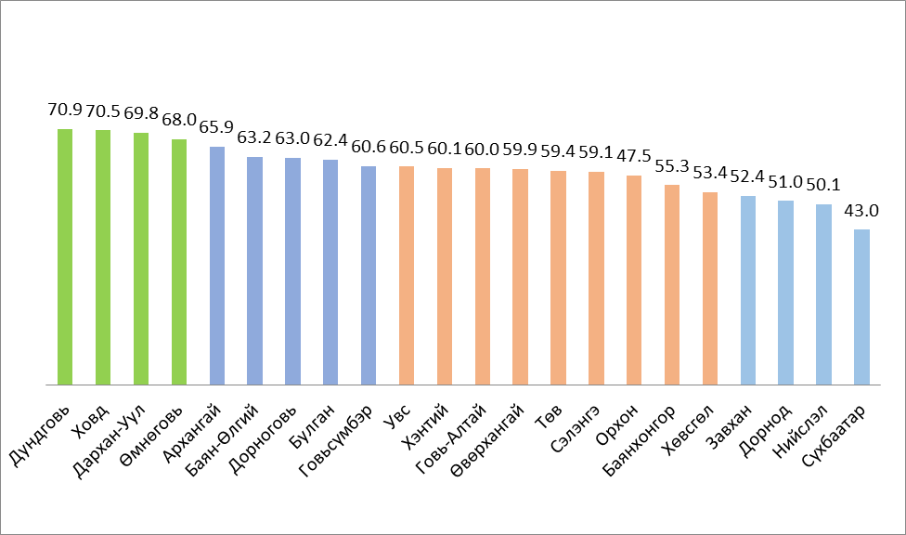

- Улсын хэмжээнд 2024 оны эхний 5 сарын байдлаар 23,999 эх төрсөн ба нийт төрөлтийн 0.3 хувийг гэрийн төрөлт эзэлж байгаа бөгөөд Төв, Дорнод, Ховд, Сүхбаатар, Дархан-Уул, Хөвсгөл, Хэнтий аймаг болон Улаанбаатар хотод гэрийн төрөлт улсын дунджаас 0.1-0.3 хувиар өндөр байна.
- Тайлант хугацаанд эхийн эндэгдлийн 4 тохиолдол (Сүхбаатар-1, Сэлэнгэ-1, Улаанбаатар-2) бүртгэгдэж, 100,000 амьд төрөлтөд 16.6 ногдож байна. Энэ нь өнгөрсөн оны мөн үеээс 3 тохиолдлоор буюу 100,000 амьд төрөлтөд 8.7-оор буурсан байна. Эхийн эндэгдлийг сүүлийн 5 жилийн мөн үетэй харьцуулахад жил тутам эхийн эндэгдэл буурсан үзүүлэлттэй байна.
- 1,000 амьд төрөлтөд ногдох нялхсын эндэгдлийг аймгуудаар харьцуулбал: Төв (28.4), Архангай (19.3), Завхан (22.6), Өвөрхангай (17.7), Хөвсгөл (17.2), Хэнтий (17.8), Говь-Алтай (19.1), Баян-Өлгий (13.7), Увс (13.5) аймгуудад болон Улаанбаатар хотод (12.9) улсын дундаж үзүүлэлтээс 0.3-15.8 өндөр байна.
- 1,000 амьд төрөлтөд ногдох тав хүртэлх насны хүүхдийн эндэгдэл Төв (34.7), Архангай (25.8), Булган (24.9), Хөвсгөл (24.5), Говь-Алтай (24.6), Завхан (22.6) Өвөрхангай (17.7), Увс (18.0), Хэнтий (20.0), Баян-Өлгий (17.6) аймгуудад улсын дундаж үзүүлэлтээс 1.8-18.8 өндөр байна.
- Амьгүй төрөлтийн түвшин 1,000 төрөлт тутамд 5.4 байгаа нь өнгөрсөн оны мөн үетэй адил буюу буураагүй байна. Амьгүй төрөлт Баян-Өлгий, Баянхонгор, Булган, Дундговь, Завхан, Орхон, Ховд, Хэнтий аймагт өнгөрсөн оны мөн үеэс өссөн ба Баян-Өлгий, Булган, Говь-Алтай, Дархан-Уул, Завхан, Орхон, Хөвсгөл, Хэнтий аймагт 1,000 төрөлтөд ногдох амьгүй төрөлтийн түвшин улсын дунджаас 1.6-9.2оор өндөр байна.
- 10,000 хүн амд ногдох халдварт өвчнийг аймгуудаар харьцуулбал: Дорнод (131.2), Өмнөговь (131.4), Говьсүмбэр (64.8), Дорноговь (79.8), Дархан-Уул (71.6), Баянхонгор (78.4), Төв (64.2), Говь-Алтай (54.4) аймгуудад улсын дундаж үзүүлэлтээс 6.1-8.1ээр өндөр байна.
- 10,000 хүн амд ногдох осол гэмтэл, гадны шалтгаант нас баралт 3.4 байгаа нь өмнөх оны мөн үеэс 0.2-оор өссөн ба Баян-Өлгий, Баянхонгор, Булган, Говь-Алтай, Завхан, Өмнөговь, Увс, Хөвсгөл, Хэнтий аймагт амиа хорлолт улсын дунджаас дээгүүр байна.
- Артерийн гипертензийг эрт илрүүлэх үзлэгт 18-аас дээш насны хүн амын 28.5% буюу 608,390 хүн хамрагдсанаас 0.7 хувьд нь артерийн гипертензи оношлогдсон байна.
- Чихрийн шижин өвчнийг эрт илрүүлэх үзлэгт 35-аас дээш насны хүн амын 37.7% буюу 506,358 хүн хамрагдсанаас 0.2 хувьд нь чихрийн шижин өвчин оношлогдсон байна.
- Элэгний хорт хавдрыг эрт илрүүлэх үзлэгт 40-65 насны нийт хүн амын 14.7% буюу 134,502 хүн хамрагдсанаас 0,02%-д нь хорт хавдар оношлогдсон байна.
- Умайн хүзүүний хорт хавдрын эсийн шинжилгээнд суурилсан илрүүлэг үзлэгт зорилтот насны нийт хүн амын 18.9% буюу 47,634 эмэгтэй хамрагдсан байна. Нийт эсийн шинжилгээний 3.9 хувь нь эерэг буюу эсийн түвшинд өөрчлөлттэй, үүнээс хорт хавдрын шинэ өвчлөлийн 4 тохиолдол бүртгэгдсэн байна.
- Хөхний хорт хавдрын эрт илрүүлэг үзлэгт 221,116 эмэгтэй хамрагдсанаас хавдрын шинэ өвчлөлийн тохиолдол бүртгэгдээгүй байна.

ДӨРӨВ. ДҮГНЭЛТ

Эрүүл мэндийн яамны харьяа агентлаг, төрөлжсөн мэргэшлийн эмнэлэг, тусгай мэргэжлийн төв, Бүсийн оношилгоо эмчилгээний төвийн хувьд тусламж үйлчилгээний чанарын үзүүлэлт 63.2%-ийн гүйцэтгэлтэй; аймаг нийслэлийн Эрүүл мэндийн газруудын хувьд 59.8%-ийн гүйцэтгэлтэй; Салбарын хэмжээнд 2024 оны хагас жилийн гүйцэтгэл 61.5% буюу “эрчимжүүлэх шаардлагатай” гэж үнэлэгдэв.
- Харьяа байгууллагуудын тусламж үйлчилгээний чанарын үзүүлэлттэй холбоотой дараах нийтлэг асуудлууд байна. Үүнд:
- хоног болоогүй нас баралтын эмнэлгүүдийн дундаж нь сүүлийн 2 жилд ижил түвшинд байгаа нь эмнэлгүүд нарийвчилсан дүн шинжилгээ хийж, яаралтай тусламжийн үйлчилгээний чанарыг сайжруулах шаардлагатайг харуулж байна
- задлан шинжилгээний хамралтын хувь хангалтгүй байна
- Эмнэлгийн статистик мэдээллийн албанаас мэдээ тайланг үнэн зөв гаргах, ЭМТҮЧБА-аас эмнэлэгт бүртгэгдсэн өвчлөл, нас баралт, давтан хагалгаа, хагалгааны хүндрэл, түүнд нөлөөлсөн шалтгааныг судалж дүн шинжилгээ хийж ажилласан байдал хангалтгүй байна
- ЭМДЕГ нь эрүүл мэндийн байгууллагатай байгуулсан эрүүл мэндийн тусламж үйлчилгээ худалдан авах гэрээнд тусгагдсан төлбөрийн нэхэмжлэлийн хяналт, эрүүл мэндийн байгууллага дээр хийх хяналт, гэрээний хэрэгжилтийг хяналт хангалтгүй байна.
- Эрүүл мэндийн газруудын тусламж үйлчилгээний чанарын үзүүлэлттэй холбоотой дараах нийтлэг асуудлууд байна. Үүнд:
- 2024 оны эхний 5 сарын байдлаар эхийн эндэгдлийн 4 тохиолдол (Сүхбаатар-1, Сэлэнгэ-1, Улаанбаатар-2) бүртгэгдэж, 100,000 амьд төрөлтөд 16.6 ногдож байна. Энэ нь өнгөрсөн оны мөн үеээс 3 тохиолдлоор буюу 100,000 амьд төрөлтөд 8.7-оор буурсан байна. Эхийн эндэгдлийг сүүлийн 5 жилийн мөн үетэй харьцуулахад жил тутам эхийн эндэгдэл буурсан үзүүлэлттэй байна.
- Жирэмсний эхний 3 сард хяналтанд орсон эхийн эзлэх хувь улсын хэмжээнд 88 хувиас дээш байгаа боловч 100,000 амьд төрөлтөд 25.3 ногдож байна.
- Нярайн эндэгдлийн нийт 186 тохиолдлын 123 буюу 66.1 хувь нь эрт үеийн эндэгдэл, 63 буюу 33.9 хувийг хожуу үеийн эндэгдэл тус тус эзэлж байна. 2024 оны эхний 5 сарын байдлаар 1,000 амьд төрөлтөд ногдох нялхсын эндэгдлийг аймгуудаар харьцуулбал: Төв (28.4), Архангай (19.3), Завхан (22.6), Өвөрхангай (17.7), Хөвсгөл (17.2), Хэнтий (17.8), Говь-Алтай (19.1), Баян-Өлгий (13.7), Увс (13.5) аймгуудад болон Улаанбаатар хотод (12.9) улсын дундаж үзүүлэлтээс 0.3-15.8 өндөр байна.
- 1,000 амьд төрөлтөд ногдох тав хүртэлх насны хүүхдийн эндэгдэл Төв (34.7), Архангай (25.8), Булган (24.9), Хөвсгөл (24.5), Говь-Алтай (24.6), Завхан (22.6) Өвөрхангай (17.7), Увс (18.0), Хэнтий (20.0), Баян-Өлгий (17.6) аймгуудад улсын дундаж үзүүлэлтээс 1.8-18.8 өндөр байна.
- Амьгүй төрөлтийн түвшин 1,000 төрөлт тутамд 5.4 байгаа нь өнгөрсөн оны мөн үетэй адил буюу буураагүй байна. Амьгүй төрөлт Баян-Өлгий, Баянхонгор, Булган, Дундговь, Завхан, Орхон, Ховд, Хэнтий аймагт өнгөрсөн оны мөн үеэс өссөн ба Баян-Өлгий, Булган, Говь-Алтай, Дархан-Уул, Завхан, Орхон, Хөвсгөл, Хэнтий аймагт 1,000 төрөлтөд ногдох амьгүй төрөлтийн түвшин улсын дунджаас 1.6-9.2оор өндөр байна.
- 10,000 хүн амд ногдох халдварт өвчнийг аймгуудаар харьцуулбал: Дорнод (131.2), Өмнөговь (131.4), Говьсүмбэр (64.8), Дорноговь (79.8), Дархан-Уул (71.6), Баянхонгор (78.4), Төв (64.2), Говь-Алтай (54.4) аймгуудад улсын дундаж үзүүлэлтээс 6.1-83.1 өндөр байна. Халдварт өвчний тохиолдлыг авч үзвэл амьсгалын замын халдварт өвчин өнгөрсөн мөн үеэс 966 тохиолдлоор өссөн ба энэ нь нийт халдварт өвчний 52.3 хувийг эзэлж байна. Бусад халдварт өвчин болон бэлгийн замын халдварт өвчин, гэдэсний халдварт өвчин, зоонозын халдварт өвчин, цусаар дамжих халдварт өвчний тохиолдол улсын хэмжээнд буурсан байна.
- 10,000 хүн амд ногдох осол гэмтэл, гадны шалтгаант нас баралт 3.4 байгаа нь өмнөх оны мөн үеэс 0.2-оор өссөн ба Баян-Өлгий, Баянхонгор, Булган, Говь-Алтай, Завхан, Өмнөговь, Увс, Хөвсгөл, Хэнтий аймагт амиа хорлолт улсын дунджаас дээгүүр байна.

ТАВ. ЗӨВЛӨМЖ

- Эмнэлэгт бүртгэгдсэн нас баралтаас зайлшгүй эмгэг судлалын шинжилгээнд хамрагддаг тохиолдол /11/-уудыг бүрэн хамруулах, эмчилгээ үйлчилгээний дутагдал, хоног болоогүй нас баралт, давтан мэс засал, мэс заслын дараах хүндрэл зэрэг үзүүлэлтүүдийн чанарыг сайжруулахад онцгой анхаарч тодорхой ажил зохион байгуулах
- Улсын хэмжээнд эхийн болон нялхсын эндэгдлийн түвшин бууруулах, жирэмсний эрт хяналт ба тогтмол хяналтын үйл ажиллагааг чанаржуулах, аливаа эмгэгийг эрт үед нь илрүүлэх, шаардлагатай арга хэмжээг цаг алдалгүй авах, өсвөр насны хүүхдүүдэд бэлгийн замаар дамжих халдвараас сэргийлэх, жирэмснээс хамгаалах арга хэрэгслийг таниулах, сурталчилах, эрүүл мэндийн боловсрол олгоход чиглэсэн цогц арга хэмжээний төлөвлөгөө боловсруулан хэрэгжүүлэх
- Хүн амын дунд зонхилон тохиолдож байгаа халдварт бус өвчний илрүүлэг шинжилгээ болон улсын хэмжээнд зохион байгуулж байгаа эрт илрүүлэг, урьдчилан сэргийлэх үзлэг, оношилгоонд 18-аас дээш насны хамрагдвал зохих иргэдийн 24% нь хамрагдаад байгаа тул иргэдийг бүрэн хамруулж, өвчлөл илэрсэн тохиолдлыг эмнэлгийн хяналтад авч хяналт тавьж ажиллах
- Үндэсний лавлагаа төвүүд нь улсын хэмжээнд эрүүл мэндийн байгууллагуудыг мэргэжил арга зүйгээр хангаж, эрүүл мэндийн тусламж үйлчилгээний чанарын үзүүлэлт, тоон мэдээллийг нэгтгэх, дүн шинжилгээ хийж, эргэн мэдээлж ажиллах

Эрүүл мэндийн яам.
Хяналт-шинжилгээ, үнэлгээ, дотоод аудитын газар

